Составили: Рубаняк Т.Ю.
Темлянцева Э.Х.
Памятка по безопасности жизнедеятельности

СЛЕДУЙТЕ ПРИНЦИПАМ БЕЗОПАСНОГО ПОВЕДЕНИЯ:
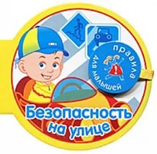
Предвидеть опасность!
По возможности избегать ее!
При необходимости - действовать!

ПОВЕДЕНИЕ НА УЛИЦЕ

• Избегайте прогулок в одиночестве малолюдных местах.
• Избегайте кратчайших путей через парки, пустые автостоянки,
спортивные площадки и пустыри в вечернее время для передвижения
выбирайте оживленные и хорошо освещенные улицы.
• Старайтесь избегать неприятных ситуаций с людьми, которые
провоцируют вас, не отвечайте и не поддавайтесь на провокации.
• Если вас остановил вооруженный преступник и вы не уверены, что
сможете защитить себя, сохраняйте спокойствие, не реагируйте
агрессивно.
• Держите определенную дистанцию с людьми, проходя мимо
подъездов и подворотен.
• Будьте готовы изменить направление движения, если почувствуете
опасность или заметите подозрительную личность.
• Если вы подверглись нападению с целью похищения, создавайте как
можно больше шума.

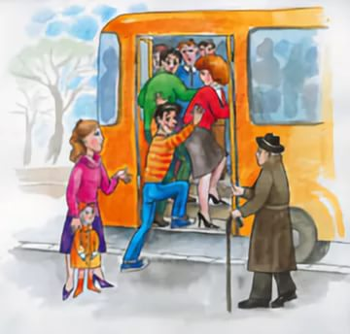
ПОВЕДЕНИЕ В ОБЩЕСТВЕННОМ ТРАНСПОРТЕ

• В пустом или незаполненном автобусе садитесь ближе к водителю.
• Не засыпайте и не отвлекайтесь во время движения, держитесь за
поручни.
• Садитесь и выходите из транспорта только после полной его
остановки.
• Не оставляйте свои вещи без присмотра.
• Находясь в общественном транспорте, стойте лицом в сторону
движения или вполоборота.
• Не стойте около дверей, не высовывайтесь из окон движущегося
транспорта.
• Выходите из общественного транспорта первым или подождите, пока
схлынет толпа.
• После выхода из салона подождите, пока автобус отъедет, и потом
переходите улицу. • Стоящий автобус или троллейбус обходите сзади, трамвай -
спереди.
• Переходите улицу только на зеленый сигнал светофора.
• Пользуйтесь подземным переходом, пешеходными мостиками,
переходите улицу в местах, обозначенных дорожной разметкой
"зебра" или знаком "Пешеходный переход".
• Катайтесь на роликах, скейтбордах в парках, скверах, имеющих
ограждения.
• Переходя улицу или дорогу на велосипеде или скейтборде,
сойдите с велосипеда и ведите его за руль, скейтборд несите в
руках.
• Переходя улицу с двусторонним движением, посмотрите сначала
налево, дойдя до середины, посмотрите направо. Если поблизости
нет машин, продолжайте свой путь.

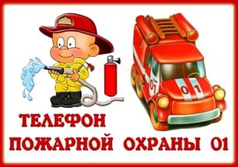
ПОВЕДЕНИЕ ПРИ ПОЖАРЕ В ЗДАНИИ

• Вызовите службу спасения 01 (с сотового 112): назовите свое имя
и фамилию; укажите, что именно горит; сообщите адрес.
• Сообщите о пожаре соседям, отключите газ, электроэнергию,
закройте окна и двери.
• Немедленно покиньте помещение, не бегите наугад, не мешкайте
на выходе, не садитесь в лифт.
• Двигайтесь к выходу или в сторону не задымленной лестничной
клетки.
• В задымленном помещении двигайтесь к выходу пригнувшись или
ползком.
• Накройтесь мокрой тканью (одеялом, полотенцем). Дышите
через мокрый носовой платок, ткань, одежду.
• Если выйти из помещения невозможно, заткните все зазоры под
дверьми мокрыми тряпками; наполните водой ванну и другие
большие емкости, снимите занавески, облейте пол и двери водой.
• Если единственный путь к спасению - окно, сократите высоту
прыжка, связав простыни или что-нибудь другое. Прыгайте на
полотняные покрытия грузовика, крышу машины, цветник, навес
или предварительно сброшенные матрасы, подушки, ковры.
• По прибытии пожарных полностью подчинитесь их командам.

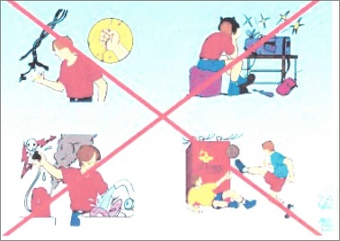
МЕРЫ ЭЛЕКТРОБЕЗОПАСНОСТИ

• Не беритесь за провод, свисающий со столба.
• Не прикасайтесь к оголенному, плохо изолированному проводу.
• Не беритесь за электрическую вилку мокрыми руками.
• Не пользуйтесь электроприборами в ванной. • Включая вилку в розетку, убедитесь, что она именно от того
прибора, который вы собираетесь включить.
• Не пользуйтесь неисправными (искрящими, нагревающимися) розетками.

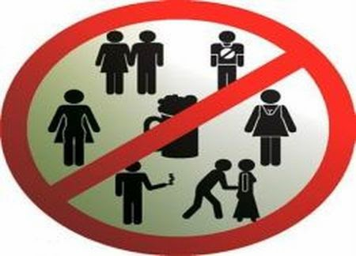
ПОВЕДЕНИЕ В МЕСТАХ МАССОВОГО СКОПЛЕНИЯ ЛЮДЕЙ
• Если толпа увлекла вас, застегните одежду, громоздкие вещи -
чемодан, рюкзак, сумку - лучше бросьте.
• Чтобы не упасть, следуйте по направлению движения толпы,
старайтесь быть в центре нее.
• Чтобы защитить себя от сдавливания, прижмите согнутые в локтях
руки к грудной клетке.
• При падении пытайтесь подняться:
быстро встаньте на четвереньки;
выставите как можно дальше вперед опорную ногу;
не сгибая опорную ногу, под напором толпы, резко
поднимитесь. Если подняться невозможно, постарайтесь
свернуться клубком, втяните шею, кистями рук закройте
затылок.
• Держитесь прочь от стеклянных витрин, стен зданий, деревьев.
• При применении слезоточивого газа закройте рот и нос платком,
смоченным в любой жидкости.

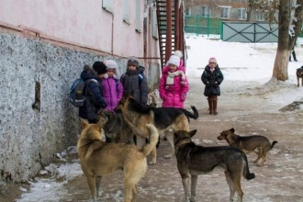
ПОВЕДЕНИЕ ПРИ НАПАДЕНИИ СОБАКИ

• Не подходите к незнакомой собаке и не оказывайте ей "знаков
внимания".
• Если собака ведет себя агрессивно, никогда не поворачивайтесь к
ней спиной и не убегайте.
• Уходите от агрессивной собаки пятясь, не суетясь и не отрывая
взгляда от нее.
• Не замахивайтесь на собаку, не поднимайте с земли палку или
камень.
• Попробуйте громким и уверенным голосом подать команды: "Фу!",
"Стоять!","Сидеть!".
• Если собака приготовилась к прыжку, примите устойчивую позу:
выставьте вперед чуть-чуть согнутую левую (если вы правша) руку,
обмотав ее курткой, пиджаком, шарфом, и плотно прижмите к груди
подбородок.
• Если собака бросилась на вас, бейте ее (очень сильно и точно) в
нос, в пах и живот.
• Если собаке удалось повалить вас на землю, защищайте горло.
Гуманное отношение к собаке в подобной ситуации неуместно.

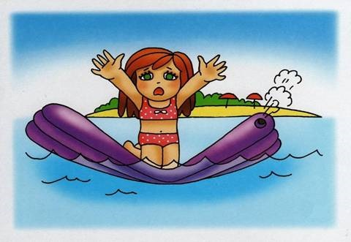
ПОВЕДЕНИЕ НА ВОДЕ

• Обязательно научитесь плавать.
• Не купайтесь, не ныряйте в незнакомых местах и не заплывайте за
буйки.
• Не приближайтесь к моторным лодкам и судам.
• Не уплывайте на надувных матрасах или камерах далеко от
берега.
• Не играйте на воде в опасные игры.
• Не бросайте в воду камни, острые, режущие предметы, банки и т.
п.

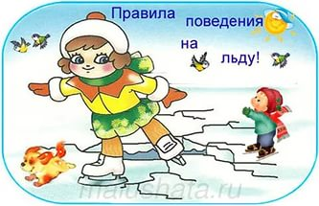
ПРАВИЛА ПОВЕДЕНИЯ ЗИМОЙ НА ЛЬДУ

• Можно переходить по льду, если он толще 7 см;
• Можно кататься на коньках по льду, который толще 12 см.
Нельзя:
- Выходить на неокрепший лед.
- Собираться группой на небольшом участке льда.
- Проверять прочность льда ударами ног, палками, клюшками
т. д.
- Переходить водоем по неокрепшему льду друг за другом нанебольшом расстоянии.
- Идти по льду, засунув руки в карманы. Нести за спиной прочно надетый рюкзак.
- Спускаться с горок на лыжах и санках в незнакомом месте.
- Что делать, если вы провалились под лед, а помощи ждать неоткуда?
Нельзя терять самообладания и поддаваться панике.
Не следует беспорядочно барахтаться и наваливаться всей
тяжестью тела на кромку льда, которая может оказаться непрочной и обломиться.
- Постарайтесь освободиться от обуви, сбросить ее, иначе
утянет на дно. Затем следует опереться локтем на лед и
переместить тело в горизонтальное положение, причем ноги
должны находиться на поверхности воды. Осторожно
вытащите на лед одну ногу. Затем нужно выкатиться на лед
и, не вставая без резких движений отодвинуться как можно
дальше от опасного места.
- Помогая пострадавшему:
Приближайтесь к нему только лежа, ползком, опираясь на
доску или лыжи. Используйте все, что может оказаться под
рукой. Когда спасателей двое, то лучше, если второй будет
держать первого за ноги, а первый в свою очередь, даст руку
попавшему в беду.
- Спасенный нуждается в немедленной помощи. С негонеобходимо снять мокрую одежду, растереть тело докрасна,
- переодеть в сухую одежду, дать горячее питье.
- В настоящее время серьезную опасность представляют собой
- ливневые колодцы. Отсутствие крышек, подмыв оснований колодцев,
- занос снегом, личная невнимательность и беспечность могут привести к
- несчастным случаям.

